Документация, содержащая информацию, необходимую для эксплуатации программного обеспечения
После выполнения всех команд по установке ПО (в документе «Документация, содержащая информацию, необходимую для установки программного обеспечения») виртуальный сервер будет запущен по адресу http://127.0.0.1:8000.
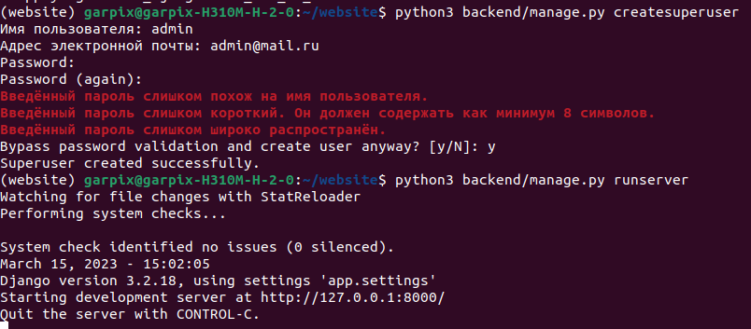
Если перейти по данному адресу, то будет открыта следующая страница.
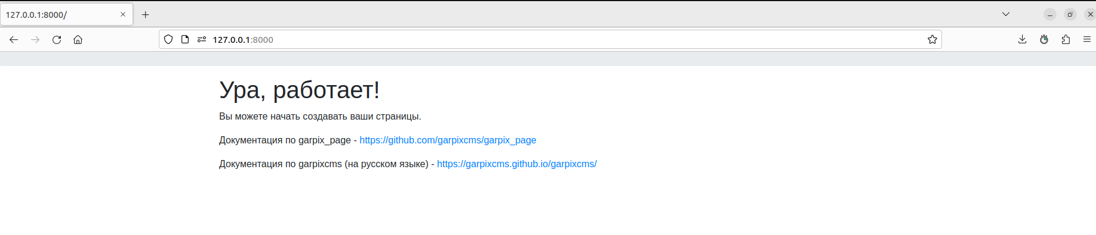
Для перехода в Админ-панель необходимо использовать адрес http://127.0.0.1:8000/admin и ввести данные аккаунта администратора, который был создан при установке ПО:
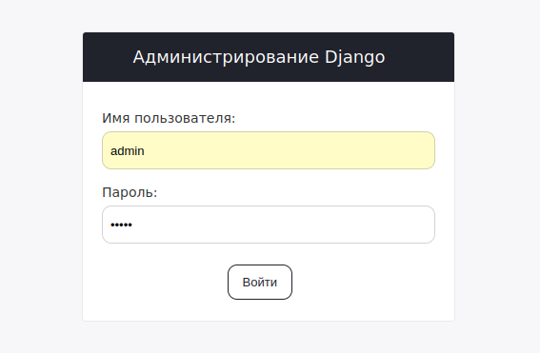
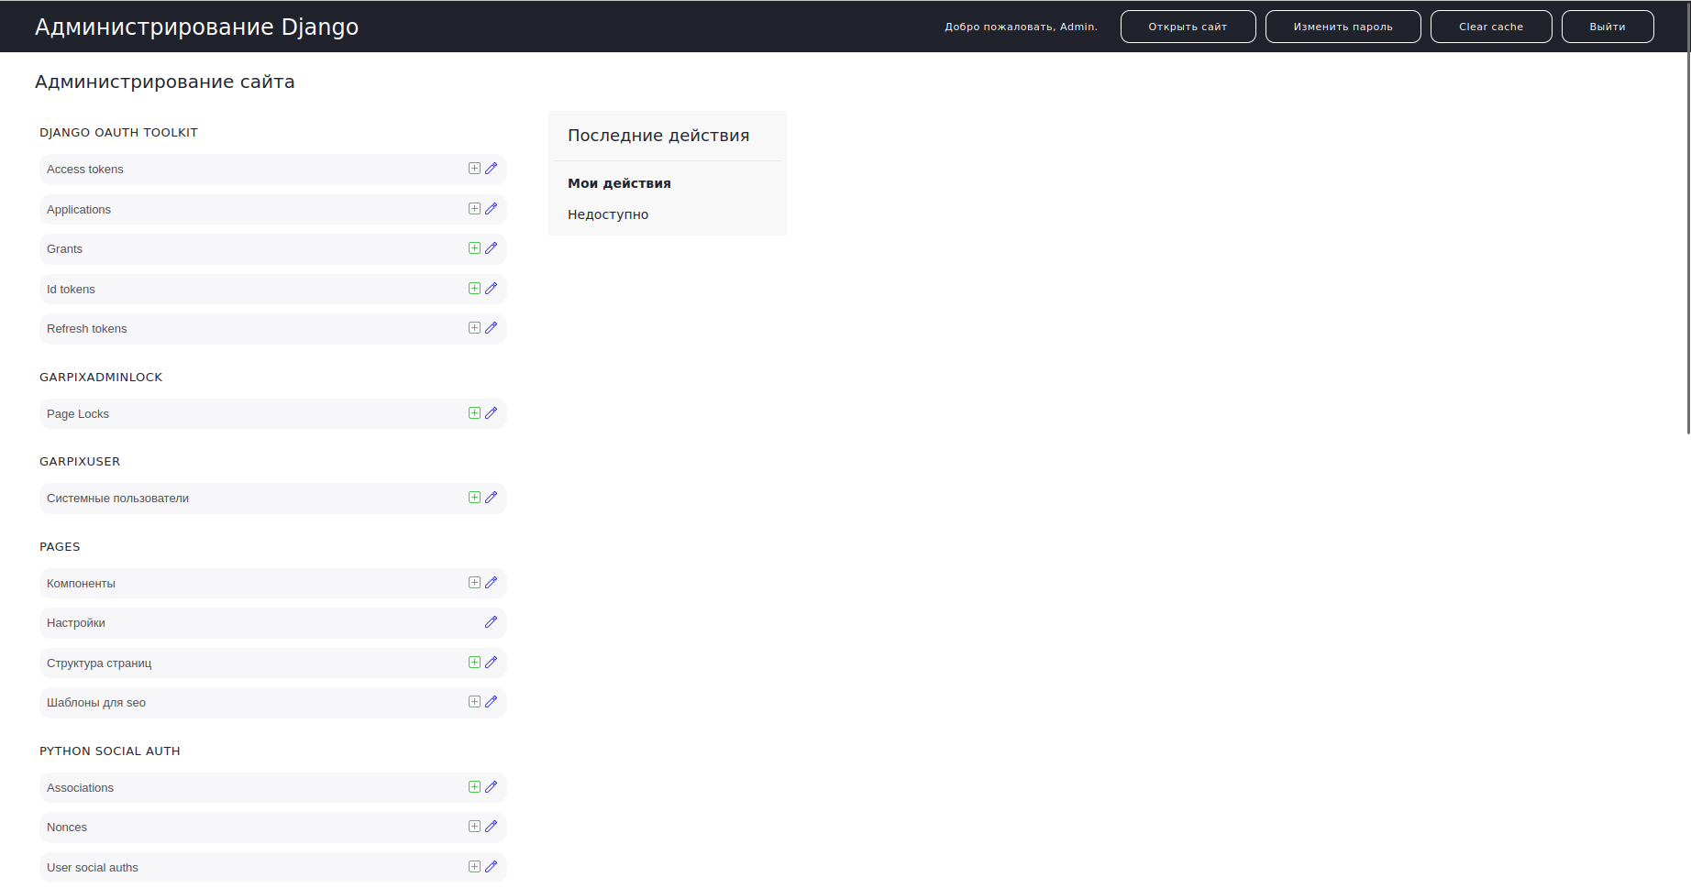
В боковом меню представлены основные сущности CMS, переходя в которые можно получать список экземпляров сущностей:
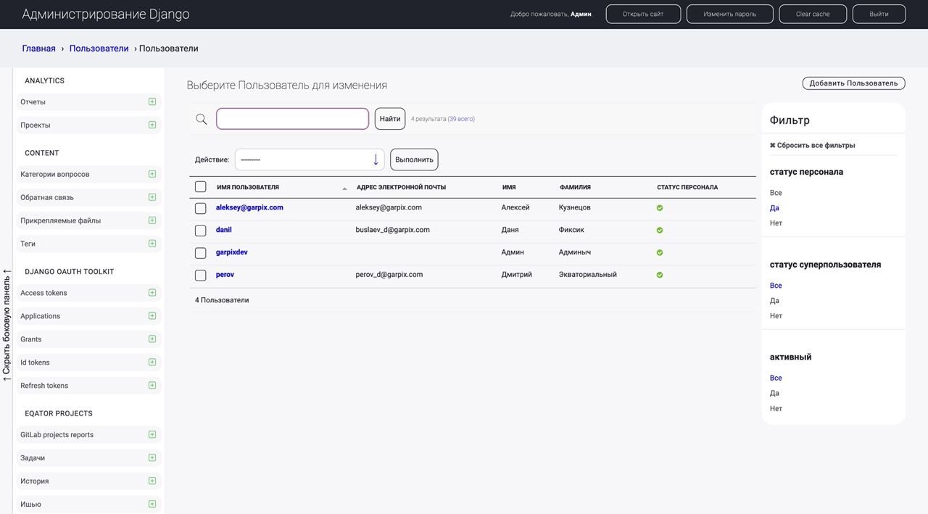
В разделе «Пользователи» можно управлять списком пользователей системы, фильтруя его, удаляя экземпляры или переходить на детальную страницу пользователя:
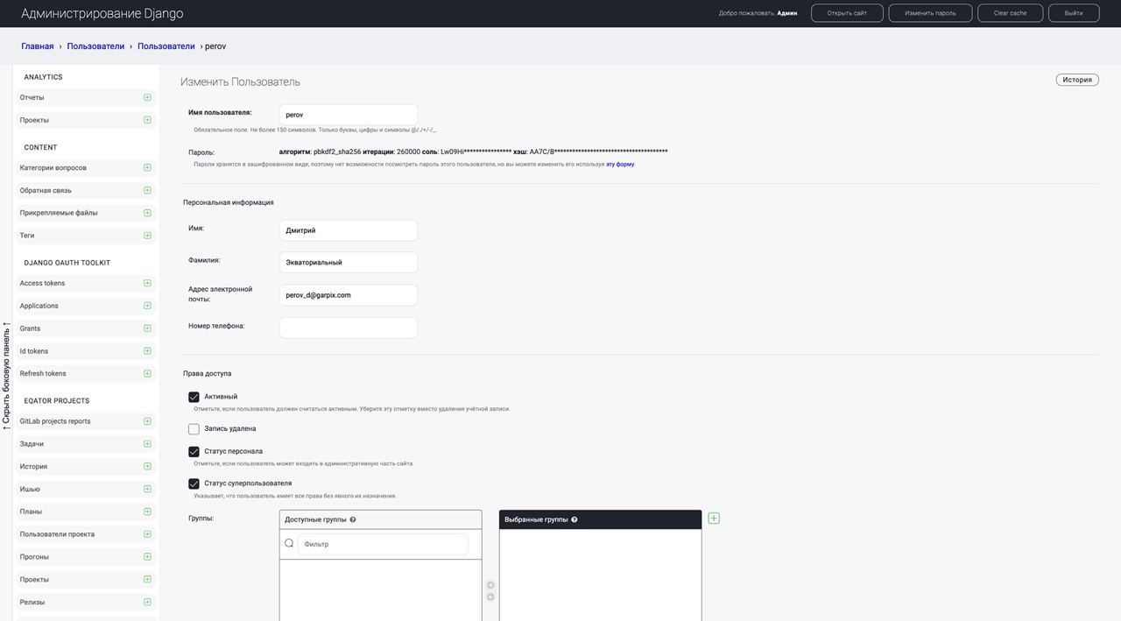
На странице пользователя можно гибко настраивать его доступы и просматривать открытые данные.
Детальная страница раздела сайта (настройка страницы). SEO: title, description, keywords, изображение и т.д.:
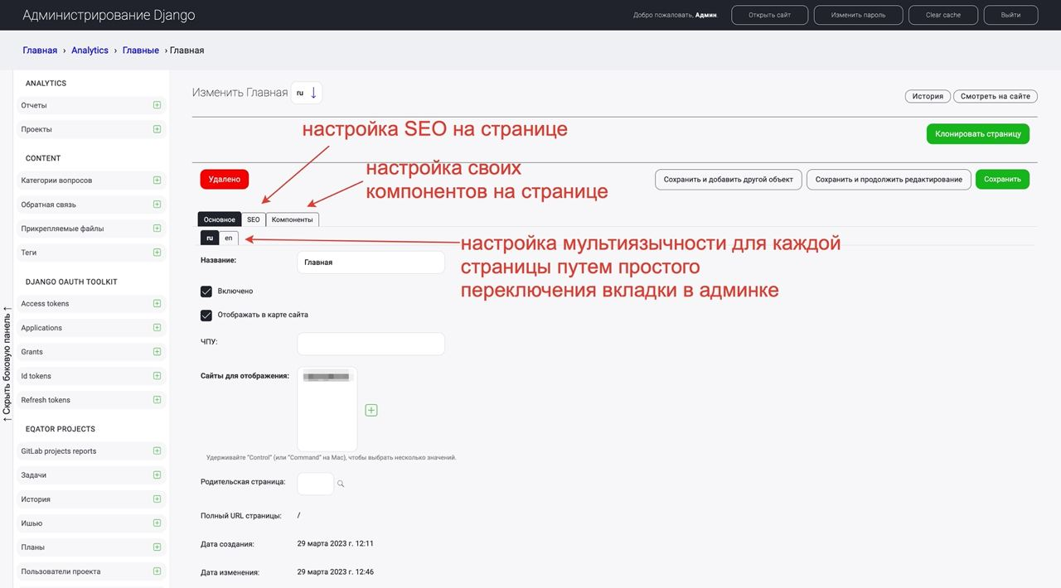
Список страниц в административной панели с расположением в виде дерева и возможностью фильтрации:
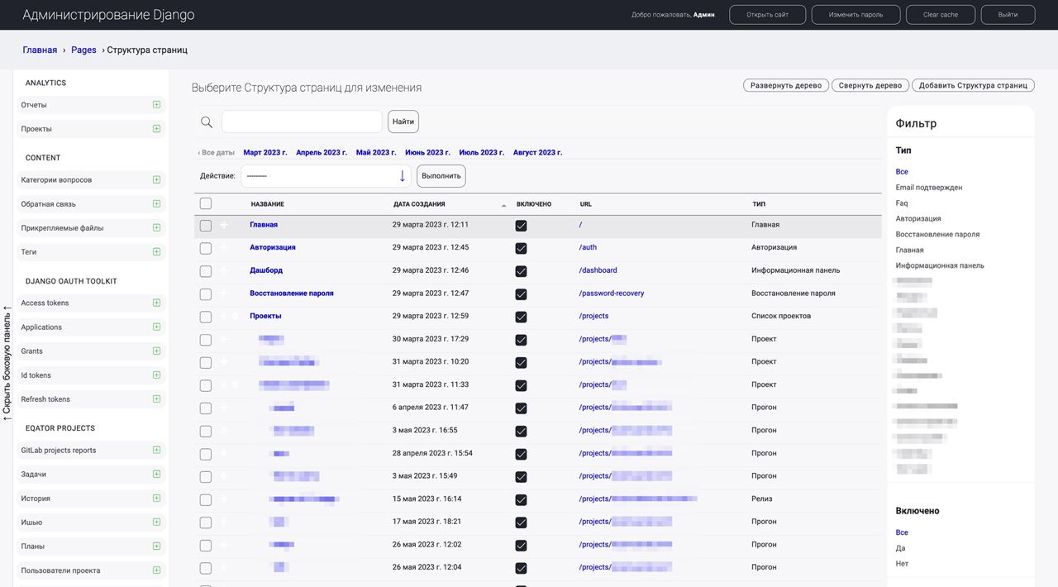
Настройка кастомной сущности для отображения всех возможностей настроек. Так, каталоги и карточки можно гибко настраивать через данные элементы управления:
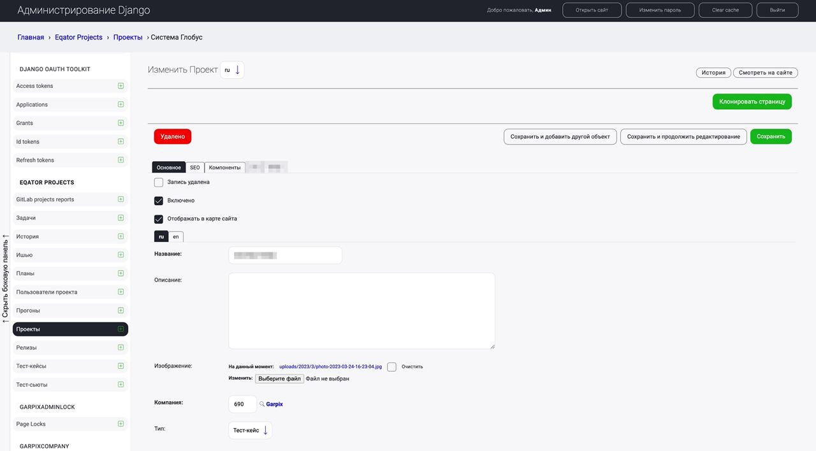
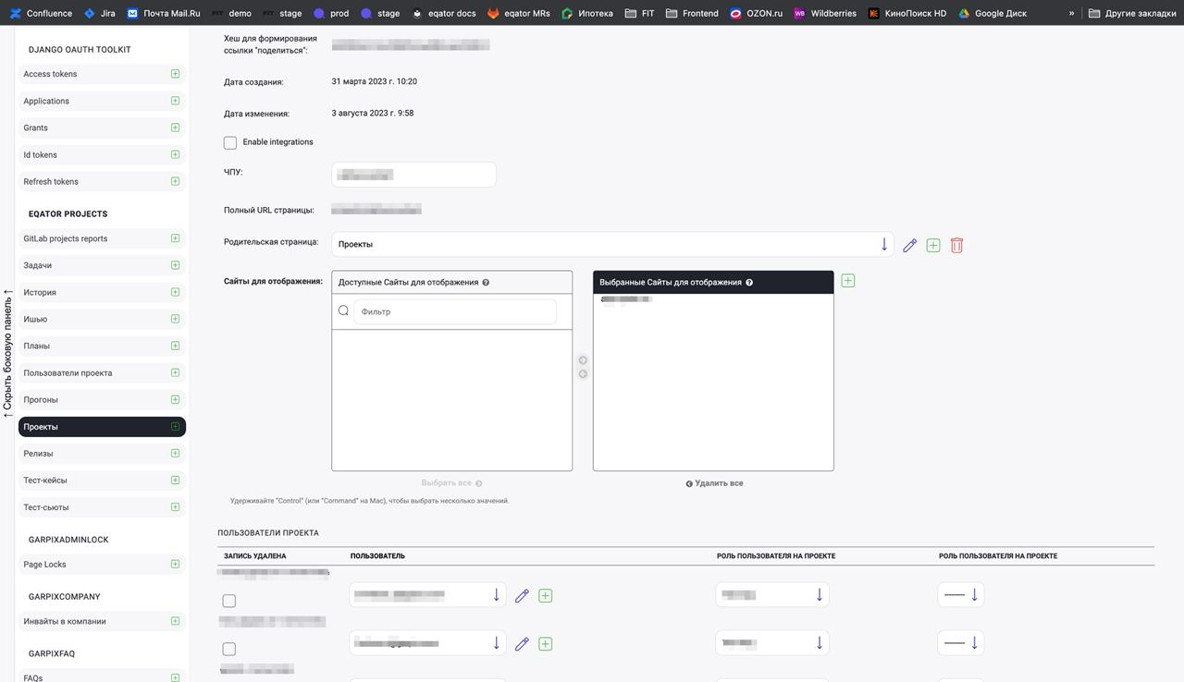
Для получения консультаций по процессу эксплуатации экземпляра ПО и его функционирования можно написать письмо на электронную почту: info@garpix.com или позвонить по телефону: 8-800-234-50-56.

